Livret d'exercices | Microsoft  Excel 2013
 |  | 
 |  |  | Niveau II

Livret d'exercices
Excel 2013 Niveau II

Contenu
1 Rappels 5
1.1 Construire et mettre en forme un tableau, appliquer des formules simples, enregistrer 5
2 Utiliser une fonction conditionnelle 6
2.1 Insérer une fonction conditionnelle 6
2.2 Améliorer les résultats 7
2.3 Appliquer une validation 7
3 Travailler avec plusieurs classeurs 8
3.1 Préparer l'espace de travail 8
3.2 Insérer une fonction RECHERCHE et la recopier 8
3.3 Travailler avec un seul classeur contenant des liaisons 9
4 Modifier les options 9
5 Protéger la feuille 10
6 Mettre en page 11
6.1 Utiliser l'affichage Mise en page 11
6.2 Construire l'en-tête 11
6.3 Finaliser et imprimer 12
6.4 Exporter en PDF 12
7 Exporter vers Word 13
7.1 Préparer l'exportation 13
7.2 Exporter 13
8 Créer et utiliser un modèle 14
8.1 Créer le modèle 14
8.2 Utiliser un modèle 15
9 Consolider 16
9.1 Exporter des feuilles vers un nouveau classeur 16
9.2 Consolider par position 16
9.3 Consolider par catégories 17
10 Illustrer sous forme de graphique 18
10.1 Insérer un graphique 18
10.2 Ajouter / supprimer des données, mettre le graphique en forme 19
10.3 Enrichir le graphique 19
10.4 Créer un modèle et l'appliquer par défaut 20
10.5 Utiliser des graphiques Sparklines 20
11 Utiliser des fonctions avancées 21
11.1 Revoir les fonctions simples 21
11.2 Appliquer des fonctions conditionnelles 21
11.3 Exploiter des fonctions base de données 22
11.4 Calculer avec des dates 22
11.5 Utiliser des fonctions logiques imbriquées 23
11.6 Employer des fonctions texte 23
11.6.1 Utiliser le remplissage automatique 23
11.6.2 Insérer la fonction DROITE 24
11.6.3 Insérer les fonctions GAUCHE et CONCATENER 24
11.7 Améliorer la saisie des critères : suppression des doublons, validation par liste 25
11.7.1 Supprimer les doublons 25
11.7.2 Valider par liste 25
11.8 Améliorer la lisibilité : commentaires, afficher / masquer des feuilles 26
12 Utiliser les fonctionnalités simples de la gestion de liste 27
12.1 Préparer la liste, mettre sous forme de tableau 27
12.2 Trier la liste 27
12.3 Filtrer la liste 28
12.3.1 Filtrer avec le filtre automatique 28
12.3.2 Filtrer avec le filtre avancé 28
12.4 Ajouter des sous-totaux 29
13 Exploiter un tableau croisé dynamique 30
13.1 Préparer la source de données et insérer le tableau croisé 30
13.2 Construire un tableau croisé 30
13.3 Modifier les entrées 30
13.4 Mettre en forme 31
13.5 Filtrer les données 31
13.6 Utiliser les segments 32
13.7 Grouper les données 32
13.8 Grouper les données 33
13.9 Illustrer par un graphique 33
14 Simuler et prévoir 35
14.1 Créer et exploiter un scénario 35
14.1.1 Créer les scenarii 35
14.1.2 Exploiter le scénario 35
14.2 Paramétrer l'impression et l'affichage 36
14.2.1 Créer des affichages personnalisés 36
14.2.2 Utiliser des affichages personnalisés 36
14.3 Cibler une valeur 37
14.4 Faire évoluer deux variables 37
14.5 Simuler avec le solver 37

Calculs et liaisons

Rappel de quelques notions de base

Saisir et mettre en forme au fil de l'eau
À faire : | Résultat :
- Lancer Excel  - Saisir les intitulés en ligne 1  écrire le texte Code TVA en deux lignes  - Saisir les intitulés des totaux à partir de la ligne 13, colonne A  Saisir les pourcentages  - Saisir et mettre en forme des références produits (numérique avec trois chiffres affichés)  tester  - Saisir des quantités, PU HT, Codes TVA | 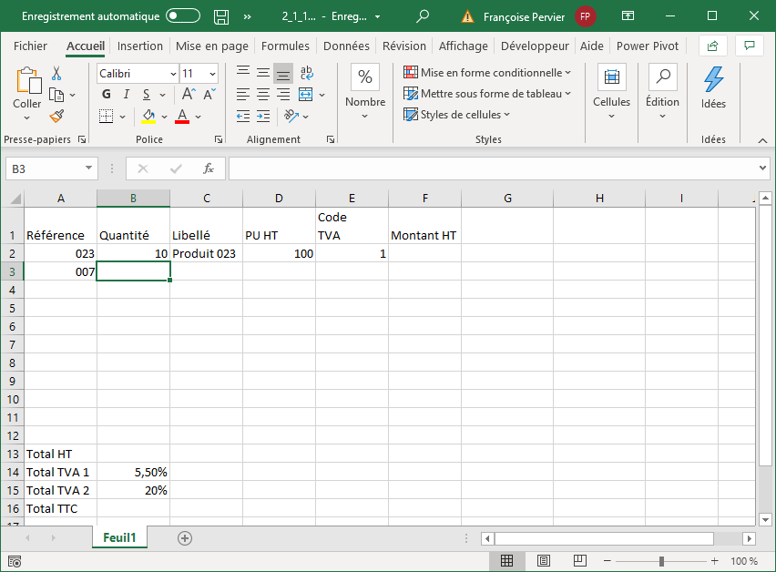

Revoir les calculs de base (4 opérations, somme)
À faire : | Résultat :
- Calculer le premier montant HT en F2 et le recopier vers le bas  - Calculer le total HT  - Modifier les largeurs de colonnes  - Centrer les intitulés  - Appliquer des bordures  - Mettre les numériques des colonnes D et F en forme (nombre, avec deux décimales et séparateur de milliers)  - Enregistrer le classeur (Facture) | 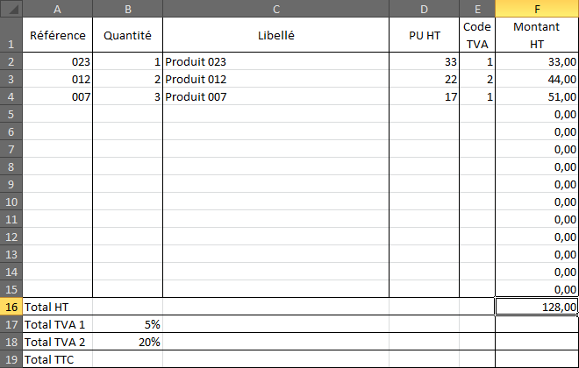

Utiliser une fonction conditionnelle

Insérer une fonction conditionnelle

À faire : | Résultat :
Il s'agit ici de calculer le montant de la TVA en fonction du code TVA. Pour la TVA 1 :  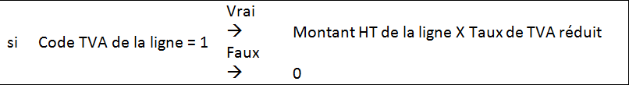  - En G1 et H1, saisir les intitulés  - En G2, saisir le calcul de la TVA 1 (penser à figer les coordonnées du taux de TVA)  - Nommer la cellule B18  - En H2, saisir la formule pour le calcul de la TVA 2  - Recopier les formules vers le bas | 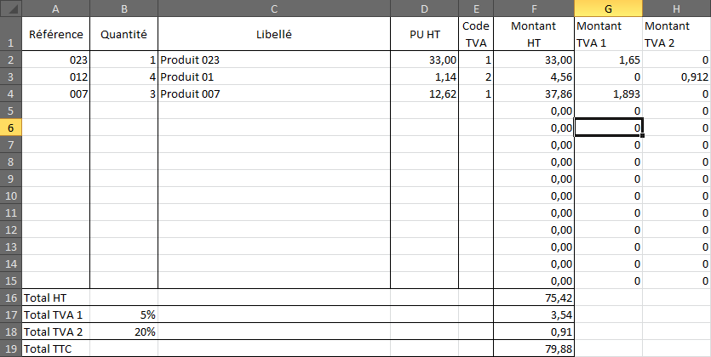

Améliorer les résultats
À faire : | Résultat :
- Imbriquer la fonction ARRONDI dans les calculs de montant TVA  - Recopier vers le bas  - Calculer les totaux en colonne F  - Enregistrer | 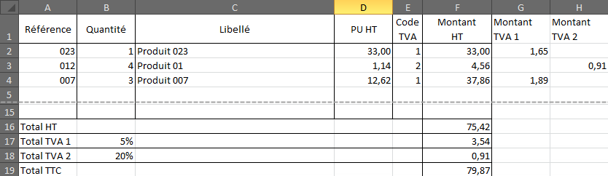

Appliquer une validation
À faire : | Résultat :
- Sélectionner les cellules de la colonne E  - Appliquer une validation : Nombre entier, compris entre 1 et 2  - Tester  - Masquer les colonnes G et H | 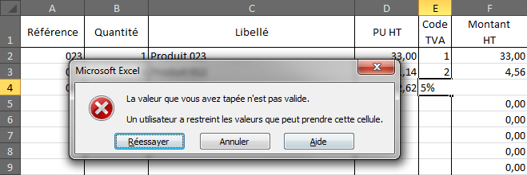

Travailler avec plusieurs classeurs

Préparer l'espace de travail
À faire : | Résultat :
- Ouvrir le fichier Tarif.xlsx  - Réorganiser l'affichage pour voir les deux classeurs  - Si nécessaire, modifier la taille de chaque fenêtre et régler le zoom  - Supprimer le contenu des colonnes C, D et E | 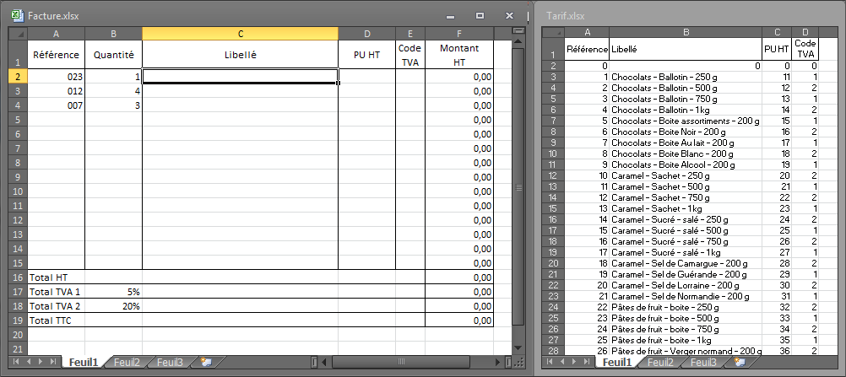

Insérer une fonction RECHERCHE et la recopier
À faire : | Résultat :
- En C2, insérer la fonction RECHERCHEV  - Saisir les arguments et valider  - Corriger la formule en C2 pour la recopie à droite  (A2 $A2)  - Recopier à droite  - Corriger le numéro index colonne dans les colonnes D et E  - Recopier les trois cellules C2, D2 et E2 vers le bas | 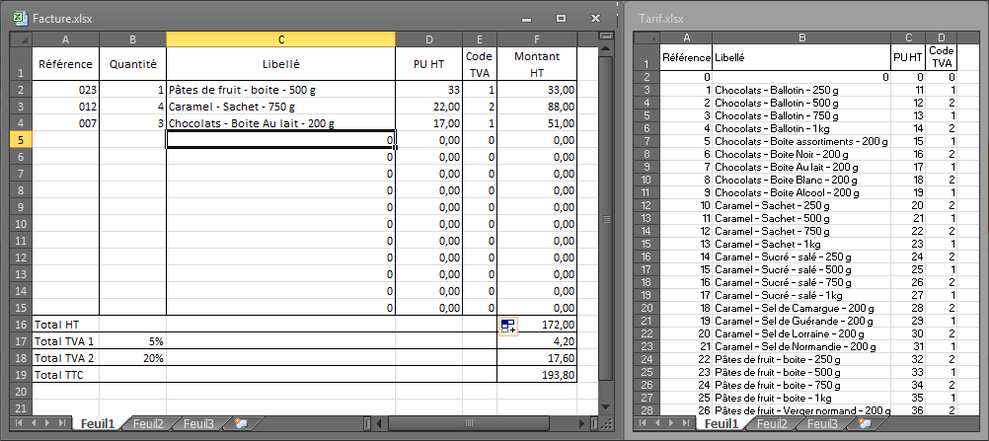

Travailler avec un seul classeur contenant des liaisons
À faire : | Résultat :
- Fermer le classeur Tarif  - Constater la modification sur la formule RECHERCHEV  - Enregistrer le classeur Facture et le fermer  - Ouvrir le classeur Facture et observer la fenêtre de message | 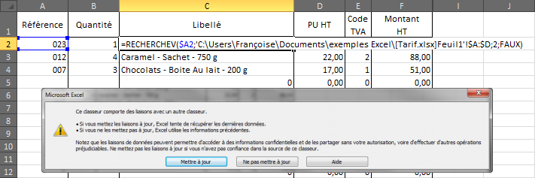

Modifier les options
À faire : | Résultat :
- Activer les options d'Excel  - Activer la catégorie "Options avancées"  - Désactiver l'affichage du zéro pour les cellules qui ont une valeur nulle  (options pour la feuille de calcul)  - Valider | 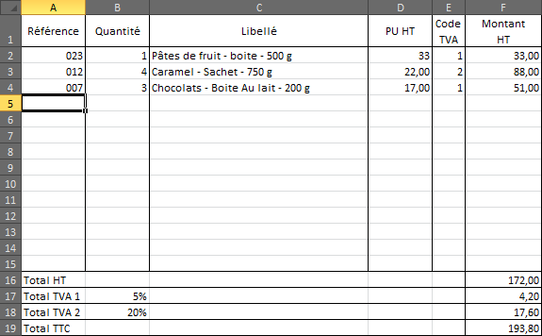

Protéger la feuille
À faire : | Résultat :
- Sélectionner les cellules de A2 à B15  - Désactiver le verrouillage  - Sur l'onglet Révision, protéger la feuille  - Tester  - Ôter la protection | 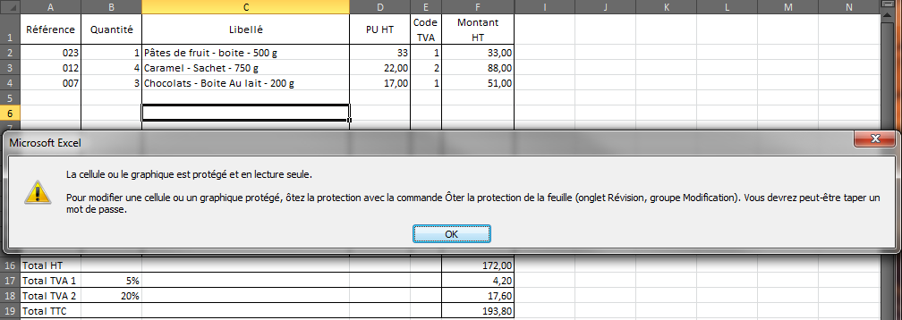

Mettre en page

Utiliser l'affichage Mise en page
À faire : | Résultat :
- Passer en affichage Mise en page  - Diminuer les marges de gauche et de droite  - Optimiser les largeurs de colonnes  - Centrer horizontalement | 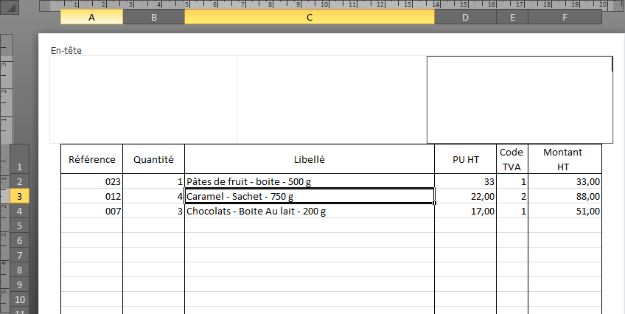

Construire l'en-tête
À faire : | Résultat :
- Insérer le logo dans la section gauche  - Saisir Paris le et insérer la date dans la section droite  - Régler la marge du haut à 5.5cm  - Vérifier les résultats | 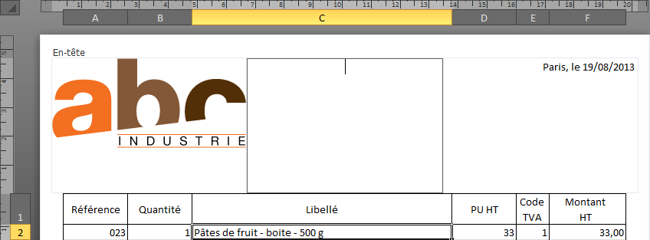

Finaliser et imprimer
À faire : | Résultat :
- Insérer des lignes pour le destinataire et la mention Facture  - Fusionner les cellules Destinataire et régler la hauteur de ligne  - Passer en Aperçu pour vérifier le résultat  - Corriger si nécessaire  - Imprimer | 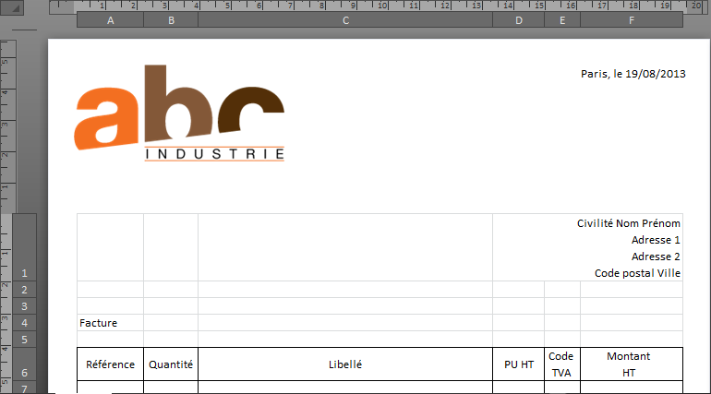

Exporter en PDF
À faire : | Résultat :
- Sur l'onglet fichier, choisir Exporter  - Créer un PDF  - Vérifier le résultat  - Tester la pièce jointe à partir de la rubrique Partager | 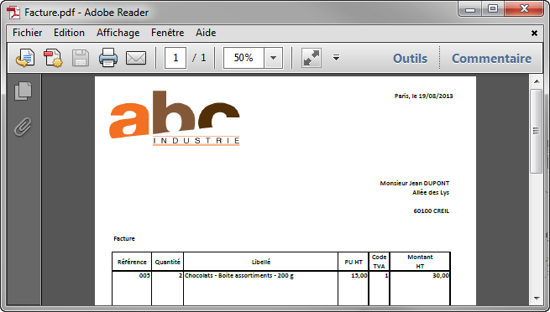

Exporter vers Word

Préparer l'exportation
À faire : | Résultat :
- Sélectionner le corps de la facture  - Copier | 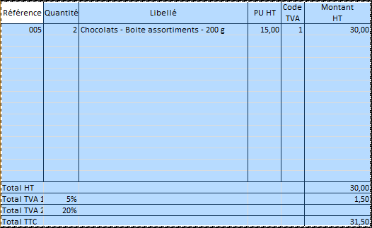

Exporter
À faire : | Résultat :
- Lancer Word  - Passer éventuellement quelques lignes pour la mise en page  - Ouvrir la liste déroulante de la commande Coller  - Coller avec liaison  - Tester les différents modes de collage | 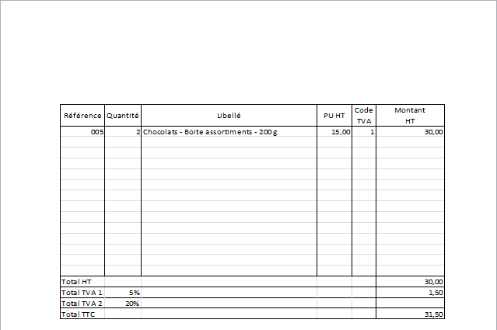

Créer et utiliser un modèle

Créer le modèle
À faire : | Résultat :
- Nettoyer la facture (supprimer les éventuelles références et quantités)  - Activer la protection  - Enregistrer comme modèle (Onglet Fichier, Exporter, etc.)  - Vérifier le dossier destination (Modèles Office personnalisés) | 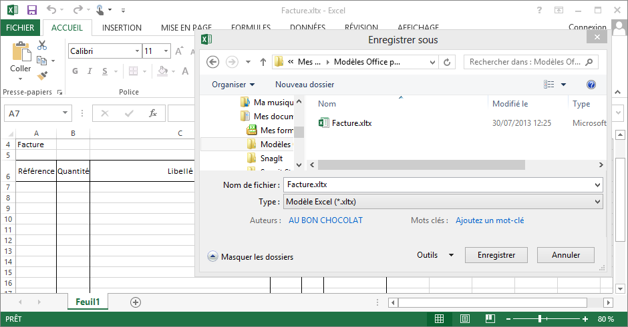

Utiliser un modèle
À faire : | Résultat :
- À partir de l'onglet fichier, choisir Nouveau  - Cliquer sur PROPOSÉS PERSONNEL  - Cliquer sur le modèle désiré  - Saisir des références et des quantités  - Enregistrer la nouvelle facture | 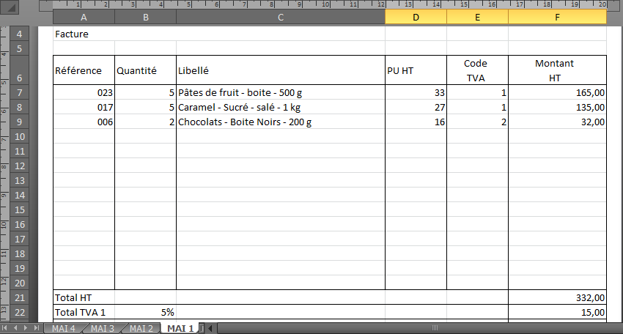

Consolider

Exporter des feuilles vers un nouveau classeur
À faire : | Résultat :
- Ouvrir les fichiers Factures_mai1, 2 3 et 4
- Copier les feuilles factures vers un nouveau classeur
- Fermer les factures que l'on vient de dupliquer
- Renommer les feuilles dans le nouveau classeur
- Enregistrer le nouveau classeur

Consolider par position
À faire : | Résultat :
- Insérer une nouvelle feuille dans le classeur et la renommer  - En A1, saisir "Total TTC mensuel"  - Consolider par une somme les Totaux TTC des différentes factures avec liaison des données sources  - Vérifier le résultat | 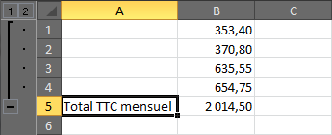

Consolider par catégories
À faire : | Résultat :
- Dans la feuille de consolidation, se positionner en D7  - Activer la commande Consolidation et accepter la somme  - Sélectionner de A6 (Référence) à F21 (Total HT)  - Cocher Ligne du haut et Colonne de gauche  - Ajouter les autres factures  - Valider la consolidation  - Supprimer les colonnes qui n'ont pas lieu d'être | 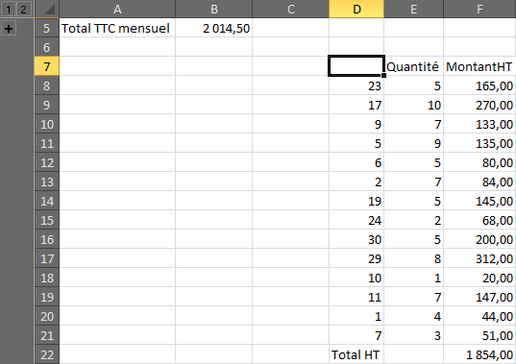

Illustrer sous forme de graphique

Insérer un graphique
À faire : | Résultat :
- Sur la feuille Consolidation, sélectionner les données des colonnes Référence, quantité et Montant HT, sans le Total HT  - Insérer un graphique combiné avec axe secondaire  - Si nécessaire, le déplacer vers une nouvelle feuille | 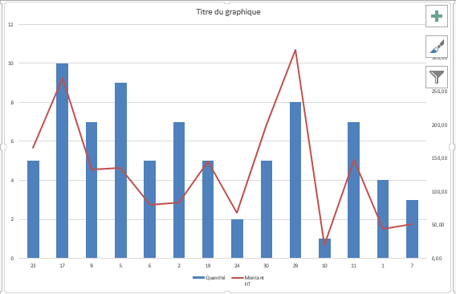

Ajouter / supprimer des données, mettre le graphique en forme
À faire : | Résultat :
- Sélectionner la série "Montant HT"  - Modifier le type de graphique pour cette série  - Ajouter des marqueurs sur la courbe  - Insérer une table de données  - Supprimer la légende | 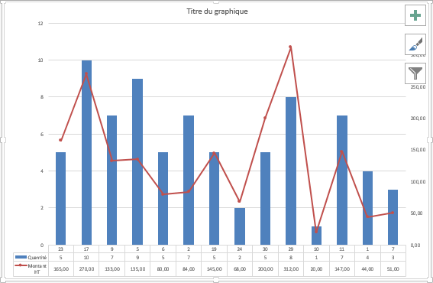

Enrichir le graphique
À faire : | Résultat :
- Modifier la couleur d'un point de données  - Insérer une zone de texte et saisir un libellé  - Relier la zone de texte au point de donnée par une flèche | 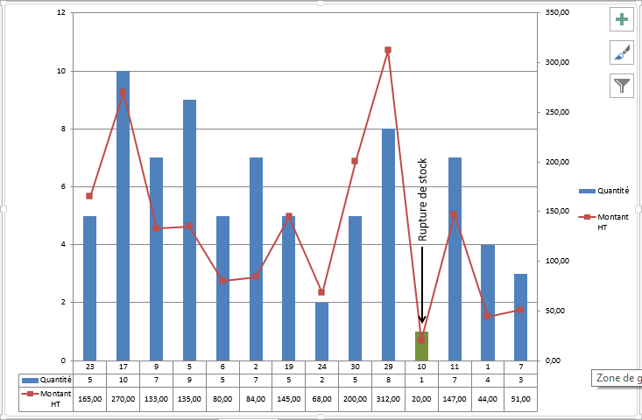

Créer un modèle et l'appliquer par défaut
À faire : | Résultat :
- Après mise en forme, Cliquer droit sur le graphique pour l'enregistrer comme modèle  - Le nommer  - Le définir par défaut à partir de Modifier le type de graphique | 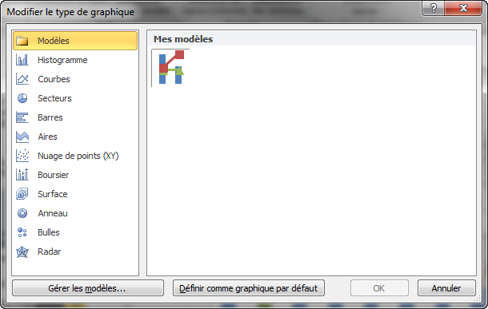

Utiliser des graphiques Sparklines
À faire : | Résultat :
- Sélectionner les valeurs des colonnes Quantité et montant HT  - Insérer un graphique Sparlines en colonne G  - Tester les différents graphiques | 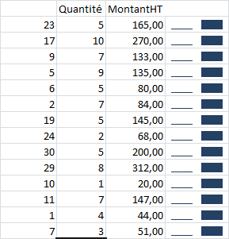

Utiliser des fonctions avancées

Revoir les fonctions simples
À faire : | Résultat :
- Ouvrir le classeur Analyse_salariés.xlsx – onglet fonctions Av  - Insérer la date du jour en A3  - Calculer le salaire de base moyen en B6  - Afficher le salaire de base max en B7  - Afficher le salaire de base min en B8 | 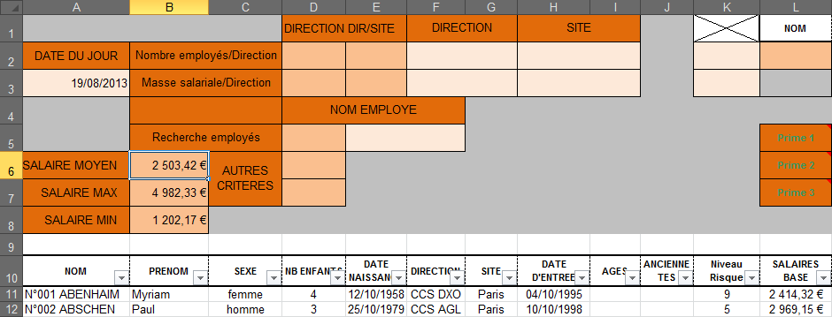

Appliquer des fonctions conditionnelles
À faire : | Résultat :
- En D2, calculer le nombre de salarié d'une direction (indiquée en F2) fonction NB.SI  - En D3, calculer le total Salaire brut d'une direction (indiquée en F3) fonction SOMME.SI  - En E2, calculer le nombre de salarié d'une direction et un site (indiqués en F2 et H2) fonction NB.SI.ENS  - En E3, calculer le total Salaire brut d'une direction et un site (indiqués en F3 et H3) fonction SOMME.SI.ENS | 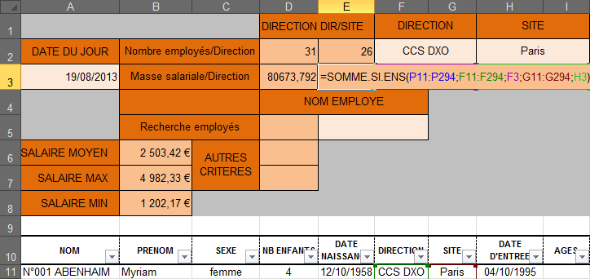

Exploiter des fonctions base de données
À faire : | Résultat :
- En Q2 et Q3, saisir ou copier deux directions  - Se positionner K2  - Insérer la fonction base de données BDSOMME  - Sélectionner la plage  - Sélectionner l'étiquette de colonne à additionner  - Sélectionner les critères  - Valider | 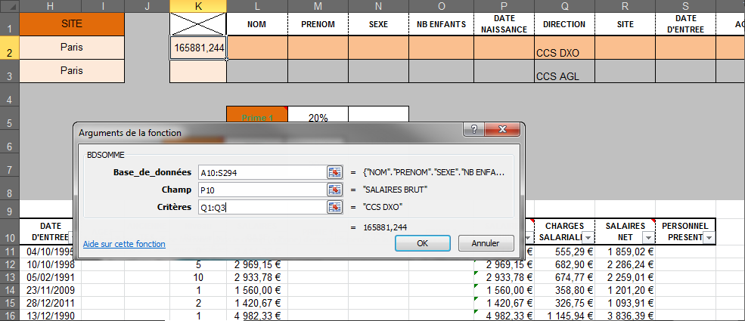

Calculer avec des dates
À faire : | Résultat :
- Sélectionner I11  - Insérer la fonction ANNEE  - Saisir les arguments  - Corriger la formule (-1900) et le format d'affichage  - Sélectionner J11  - Saisir =DATEDIF(  - Saisir la date début (date d'entrée); la date fin (AUJOURDHUI()); "y" et fermer la parenthèse  - Recopier les deux formules vers le bas | 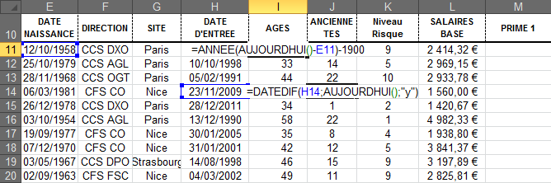

Utiliser des fonctions logiques imbriquées
À faire : | Résultat :
- En M11, insérer une fonction SI simple :  (si Niveau de risque >=5 prime de 20%, si non 0)  - En N11, insérer une fonction SI imbriquée :  (Si niveau de risque >6 prime de 18%, si non :  Si niveau de risque >2 prime de 14% si non 0)  - En O11, insérer une fonction SI qui combine par ET deux conditions :  (Si ancienneté1<=15 et Niveau de risque >=3, prime de 20%, si non 0)  - Recopier les trois formules vers le bas | 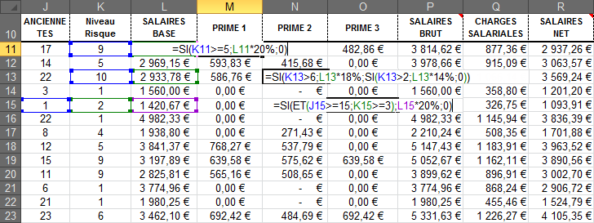

Employer des fonctions texte

Utiliser le remplissage automatique
À faire : | Résultat :
- Sélectionner de B10 à B294, insérer, décaler vers la droite  - Saisir le premier nom en B11  - Commencer la saisie du deuxième nom en B12 et valider la liste proposée  - Corriger les intitulés de colonnes (A10 et B10) | 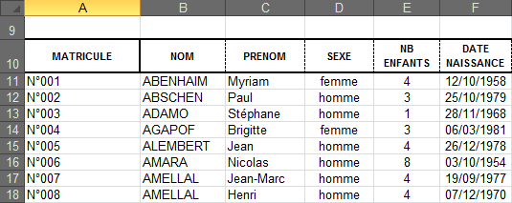

Insérer la fonction DROITE
À faire : | Résultat :
- Sélectionner de B10 à B294, insérer, décaler vers la droite  - En B11, insérer la fonction Texte DROITE et saisir les arguments  - Recopier vers le bas  - Conserver la sélection et Copier  - Sélectionner A11, collage spécial : Valeurs  - Sélectionner de B10 à B294, supprimer les cellules, décaler vers la gauche | 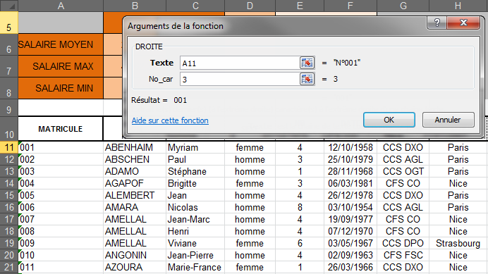

Insérer les fonctions GAUCHE et CONCATENER
À faire : | Résultat :
- Sélectionner de E10 à E294, insérer, décaler vers la droite  - En E11, insérer la fonction Texte CONCATENER et saisir les arguments (fonction GAUCHE pour les cellules Nom et Prénom)  - Recopier vers le bas, conserver la sélection et Copier  - Sélectionner A11, collage spécial : Valeurs  - Sélectionner de B10 à B294, supprimer les cellules, décaler vers la gauche  - En E10, saisir l'intitulé "INITIALES" | 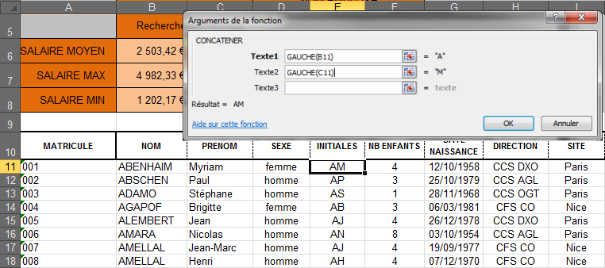

Améliorer la saisie des critères : suppression des doublons, validation par liste

Supprimer les doublons
À faire : | Résultat :
- Insérer une nouvelle feuille dans le classeur et la nommer "listes validations"  - Sur la feuille fonctions AV, sélectionner de H10 à H294, copier puis coller la liste sur le feuille listes validations  - Faire de même avec les sites : cellules I11 à I294  - Sur la feuille listes validations, sélectionner la colonne A (directions) et supprimer les doublons  - Faire de même avec la colonne C (sites) | 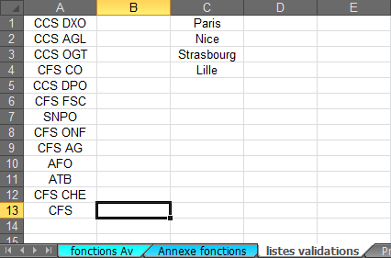

Valider par liste
À faire : | Résultat :
- Sur la feuille fonctions AV, sélectionner les cellules F2 et F3  - Activer la commande Validation et choisir liste  - Dans le champ Source, sélectionner les directions sur la feuille listes validations  - Faire de même pour les sites (cellules H2 et H3)  - Tester le résultat | 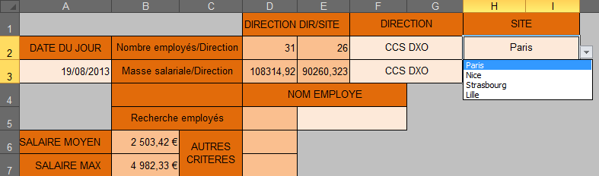

Améliorer la lisibilité : commentaires, afficher / masquer des feuilles

À faire : | Résultat :
- Masquer la feuille "listes validations"  - Cliquer droit sur une feuille pour tester l'affichage  - Insérer un commentaire en cellule F2 pour indiquer où est stockée la liste | 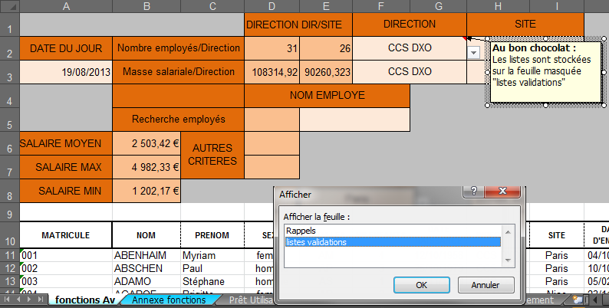

Utiliser les fonctionnalités simples de la gestion de liste

Préparer la liste, mettre sous forme de tableau
À faire : | Résultat :
- Ouvrir le classeur Analyse_salariés.xlsx – onglet fonctions Av  - Cliquer dans la plage de données  - Lancer la commande Mettre sous forme de tableau  - Vérifier l'étendue de la plage et les en-têtes  - Positionner la plage de valeur en haut de la fenêtre | 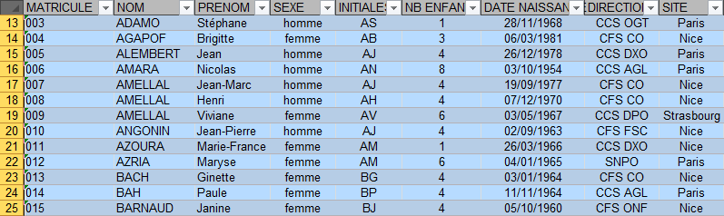

Trier la liste
À faire : | Résultat :
- Trier par âge  - Trier par  Niveau de risque  Nb enfants  Noms | 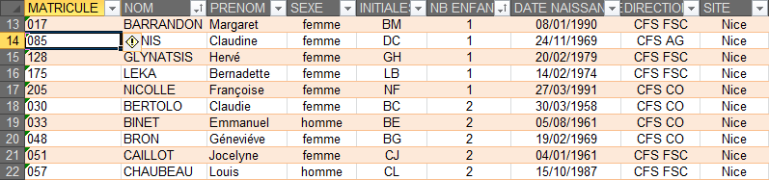

Filtrer la liste

Filtrer avec le filtre automatique
À faire : | Résultat :
- Filtrer sur le site de Paris  - N'afficher que les personnes de moins de 26 ans ou de 57 ans et plus | 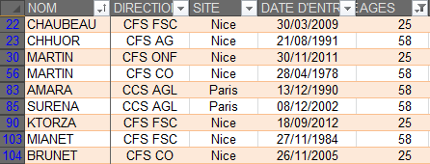

Filtrer avec le filtre avancé
À faire : | Résultat :
- Insérer une feuille et la nommer Critères  - Sur cette feuille, saisir la zone de critères (moins de 26 ans ou 57 ans et plus et moins de trois enfants  - Sur la droite de la feuille fonctions Av, recopier les intitulés de colonnes de la plage de données  - Extraire les personnes correspondant aux critères grâce au filtre avancé | 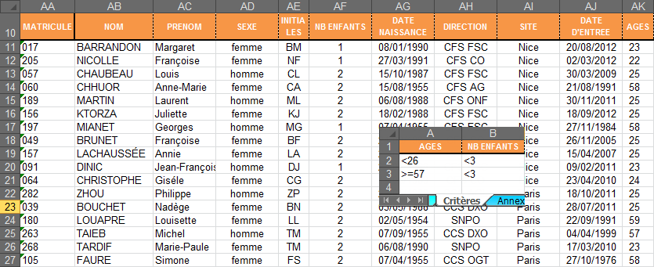

Ajouter des sous-totaux
À faire : | Résultat :
- Désactiver le mode tableau si nécessaire et supprimer les éventuels filtres  - Trier par site  - Insérer des sous-totaux :  Moyenne des salaires bruts par site  - Afficher les sous-moyennes et la moyenne générale  - Afficher le détail pour Lille  - Effacer les sous-totaux | 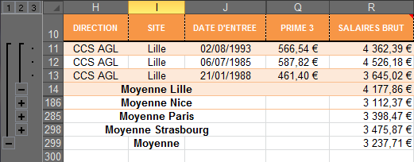

Exploiter un tableau croisé dynamique

Préparer la source de données et insérer le tableau croisé
À faire : | Résultat :
- Convertir la plage de données en tableau  - Insérer le tableau croisé sur une nouvelle feuille  - Lancer la commande Mettre sous forme de tableau  - Vérifier l'étendue de la plage et les en-têtes  - Positionner la plage de valeur en haut de la fenêtre | 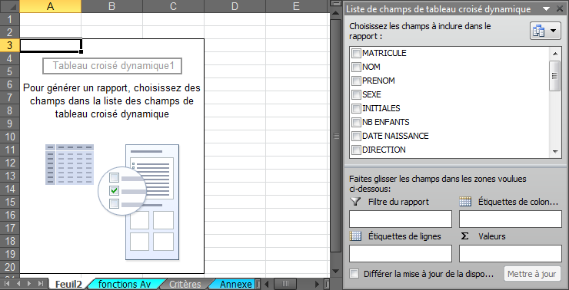

Construire un tableau croisé
À faire : | Résultat :
- Faire glisser le champ Niveau de risque sur les étiquettes de lignes  - Faire glisser le champ Direction vers les étiquettes de colonnes  - Faire glisser le champ Salaires bruts vers Σ valeurs | 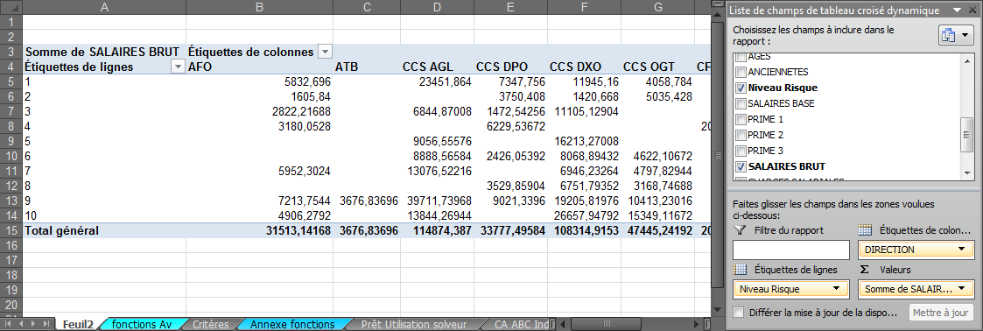

Modifier les entrées
À faire : | Résultat :
- Intervertir les niveaux de risque et les directions  - Insérer une deuxième fois les salaires bruts dans Σ valeurs  - Afficher le salaire brut moyen  - Afficher les salaires bruts totaux et moyens les uns sous les autres | 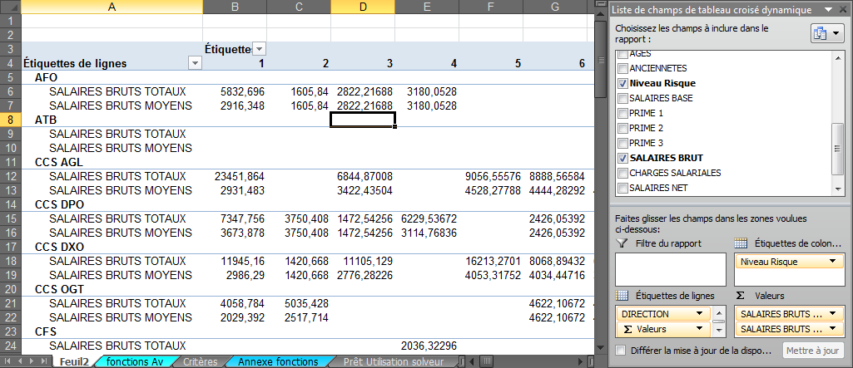

Mettre en forme
À faire : | Résultat :
- Modifier la mise en forme des numériques (nombres entiers, séparateur de milliers)  - Disposer le rapport en mode plan  - Appliquer un style de tableau | 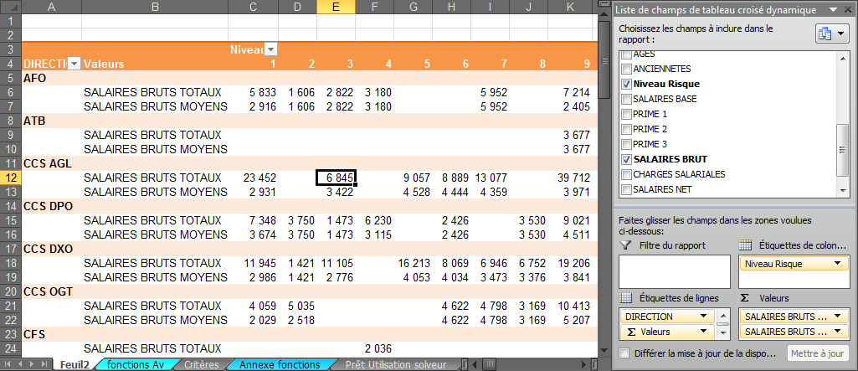

Filtrer les données
À faire : | Résultat :
- Ajouter le champ Site à la zone de dépôt Filtre du rapport  - Sélectionner une ville  - Sélectionner deux villes | 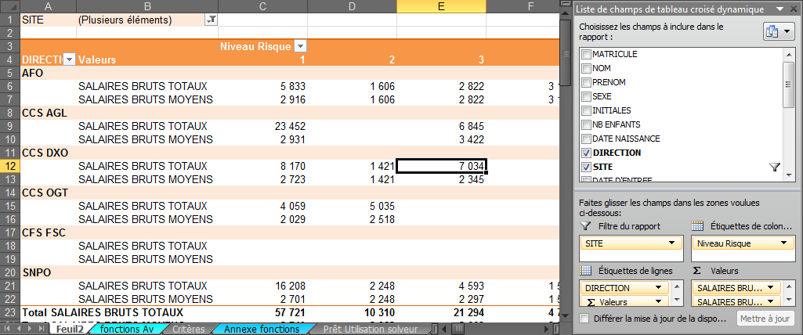

Utiliser les segments
À faire : | Résultat :
- Insérer deux segments (site et sexe)  - Tester  - Mettre les segments en forme  - Supprimer les segments | 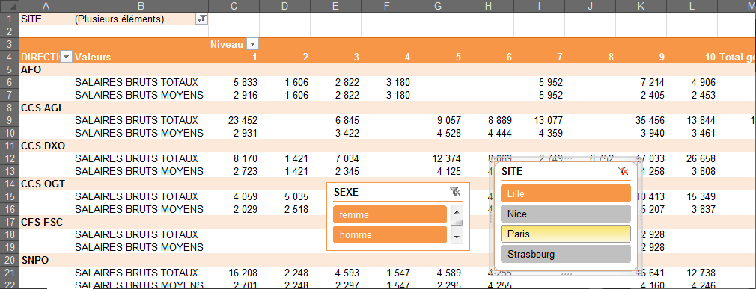

Grouper les données
À faire : | Résultat :
- Se positionner dans le tableau croisé  - Sélectionner l'étiquette Niveau de risque  - Activer la commande Grouper la sélection  - Grouper par tranche de 2 | 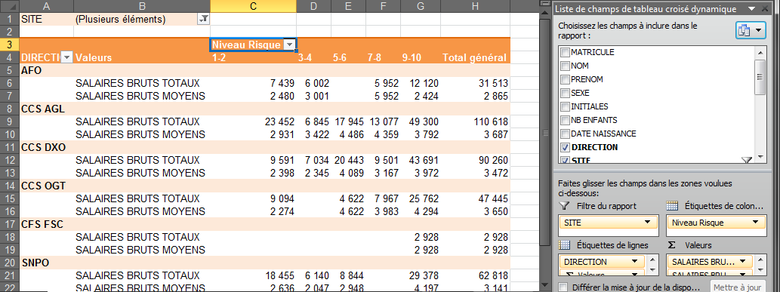

Grouper les données
À faire : | Résultat :
- Supprimer le champ de valeurs Salaires bruts moyens  - Afficher les paramètres du champ de valeurs Salaires bruts totaux  - Afficher le pourcentage du total  - Revenir sur l'affichage Aucun calcul | 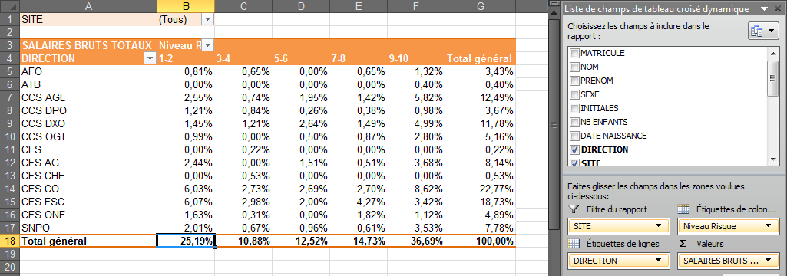

Illustrer par un graphique
À faire : | Résultat :
- Se positionner dans le tableau  - Insérer un graphique croisé dynamique  - Limiter les niveaux de risque à 6  - Revenir sur l'affichage Aucun calcul | 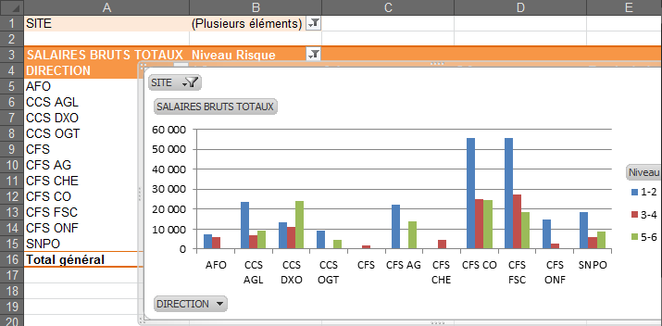

Simuler et prévoir

Créer et exploiter un scénario

Créer les scenarii
À faire : | Résultat :
- Activer l'onglet Impôts du classeur Analyse_salariés  - Saisir éventuellement des revenus, déductions et pensions  - Sélectionner les cellules B3:D3, B5:D5, B7:D7, B10:B11 et B13  - Activer la commande Gestionnaire de scénario  - Créer trois scenarii : Famille, parents, enfant et saisir ou corriger les valeurs pour chacun d'entre-eux | 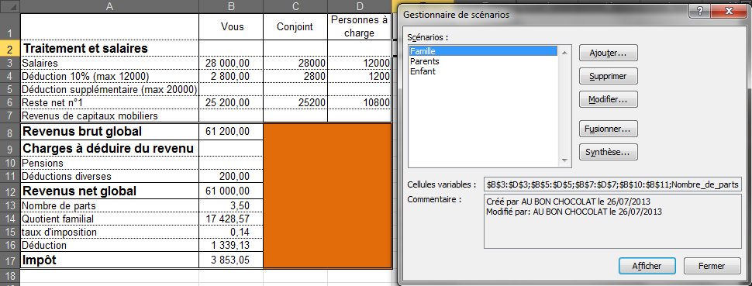

Exploiter le scénario
À faire : | Résultat :
- Activer la commande Gestionnaire de scénario  - Activer la synthèse  - Comparer les valeurs | 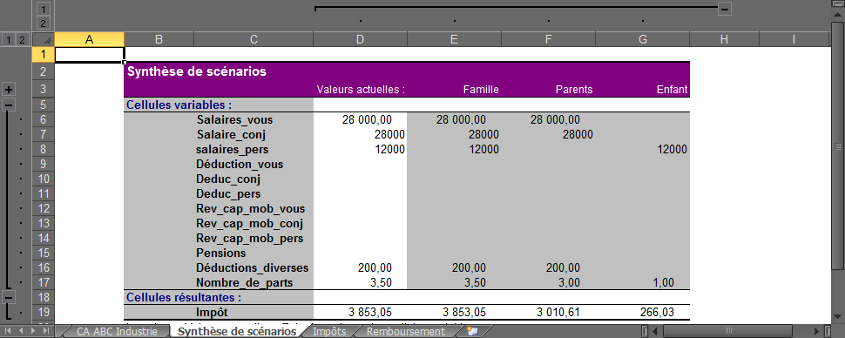

Paramétrer l'impression et l'affichage

Créer des affichages personnalisés
À faire : | Résultat :
- Activer l'onglet CA ABC Industrie du classeur Analyse_salariés  - Zoomer arrière afficher le tableau entier, vérifier la mise en page  - Ajouter cet affichage / mise en page aux affichages personnalisés sous le nom année  - Masquer les colonnes H à M et passer à l'orientation Paysage, régler les marges  - Ajouter cet affichage / mise en page aux affichages personnalisés sous le nom Semestre 1 | 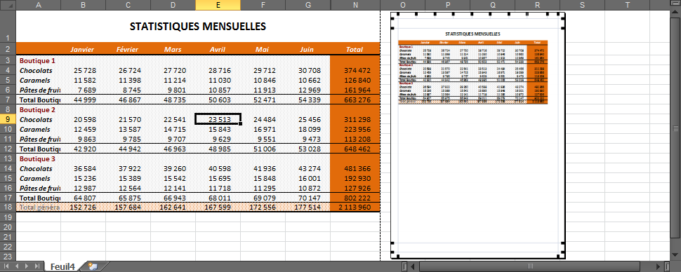

Utiliser des affichages personnalisés
À faire : | Résultat :
- Faire de même avec le deuxième semestre et Ajouter l'affichage personnalisé  - Afficher la fenêtre des affichages personnalisés  - Passer d'un affichage à l'autre | 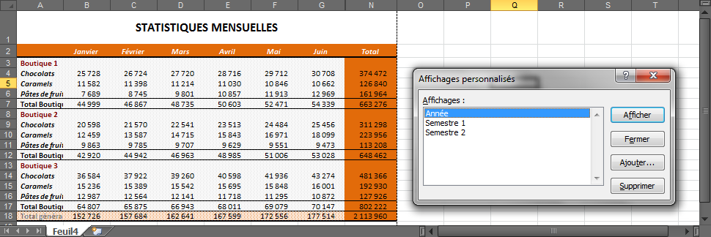

Cibler une valeur
À faire : | Résultat :
- Activer l'onglet Remboursement du classeur Analyse_salariés  - Lancer la commande Valeur cible  - Définir le remboursement mensuel à 800€ en faisant varier la durée et lancer le calcul | 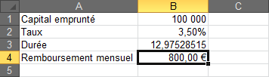

Faire évoluer deux variables
À faire : | Résultat :
- Sur ce même onglet, saisir des capitaux à droite du montant du remboursement mensuel et des durées sous ce même remboursement mensuel  - Lancer la commande Table de données  - Renseigner les cellules entrées en lignes et en colonnes  - Valider | 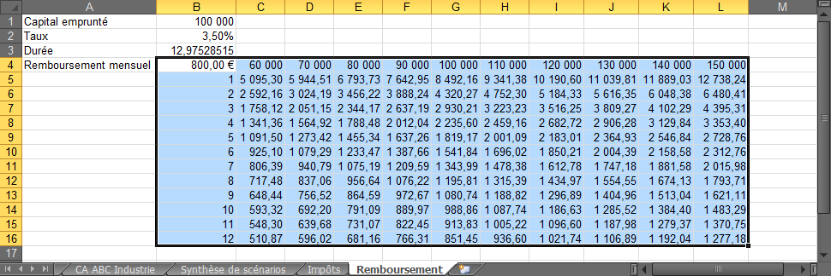

Simuler avec le solver
À faire : | Résultat :
- Afficher l'onglet Prêt Utilisation solver dans le classeur Analyse_salariés  - Si nécessaire, à partir des options, activer le complément solver  - Préciser la cellule objectif (Coût total) et le type d'objectif (minimiser)  - Sélectionner les cellules variables (Montant et durée)  - Ajouter les contraintes :  Montant de l'échéance comprise entre 10 000 et 12 000  Durée inférieure ou égale à 20 ans et supérieure ou égale à 5ans  Durée solution en nombre entier  Montant du capital 800 000  - Résoudre | 